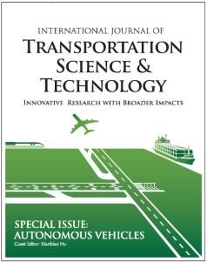

**International Journal of Transportation**

**Science and Technology (IJTST)**

**Innovative Research with Broader Impacts**

ISSN 2046-0430

# 期刊简介

IJTST（ISSN 2046-0430），同济大学主办，为交通运输工程一级学科服务的国际学术期刊。2012年创刊，季刊，刊发交通运输系统规划、设计、建设、运行、管理、服务、决策和维护等科学与技术相关文章，由美国德克萨斯大学丘瑞龙教授和同济大学郭忠印教授担任主编。早期由英国Multi-Sciense出版发行(online在线和print纸版)；2016年版权归属同济大学和同济大学出版社，并转到Elsevier平台国际化在线出版发行；在线阅读开放获取(Open Access)。目前共已出版6卷、24期、152篇学术论文。

# IJTST编辑部

地址：上海市曹安公路4800号 同济大学 交通运输工程学院

网站：<http://www.journals.elsevier.com/international-journal-of-transportation-science-and-technology>

<http://www.sciencedirect.com/science/journal/20460430/6>

Email：王艳丽博士，[wangyanli@tongji.edu.cn](mailto:wangyanli@tongji.edu.cn);

孙艳娜博士，[sunyanna@tongji.edu.cn](mailto:sunyanna@tongji.edu.cn)

 

**Elsevier 期刊主页 Science Direct期刊文章库**

# 编委会介绍

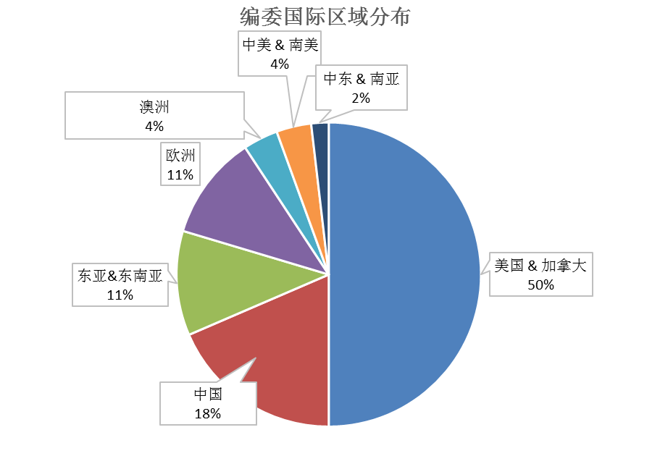期刊由同济大学交通运输工程学院郭忠印教授、美国加州交通运输厅王忠仁和廖超共同发起，由美国德克萨斯大学埃尔帕索分校土木工程学院丘瑞龙教授和同济大学郭忠印教授担任主编。

副主编由美国加州大学戴维斯分校John Harvey教授、北卡大学的范围教授、同济大学凌建明教授、同济大学李辉教授、希腊雅典国家技术大学Eleni Vlahogianni教授, 同济大学谢池教授担任。41位来自14个国家的国际著名专家学者担任编委。

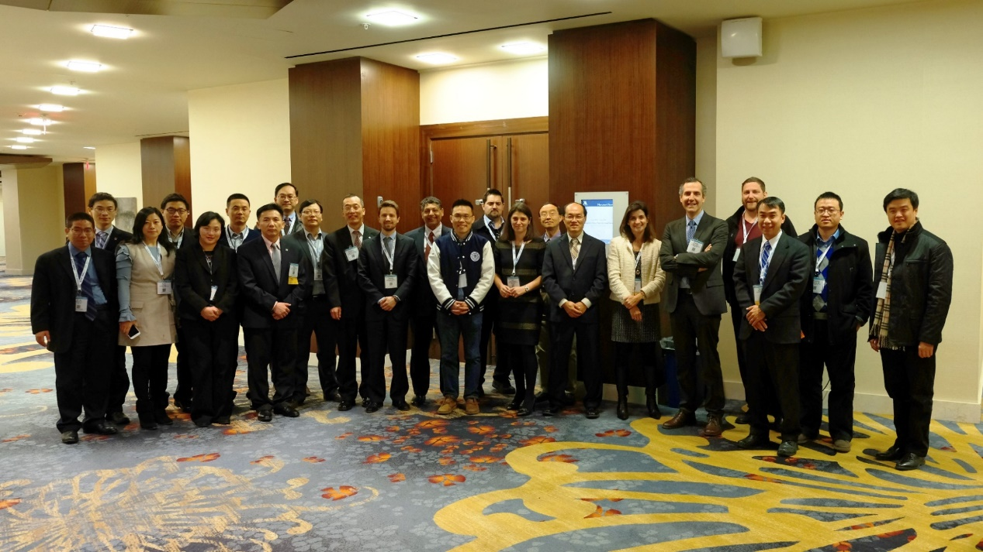

图1 2017年编委会议照片

# 主要数据库收录

* **Google Scholar**
* **Transport Research International Documentation (TRID) , the TRIS and ITRD Database**
* **Directory of Open Access Journals (DOAJ)**
* **中国科学引文数据库（CSCD）核心库**
* **中国科技论文及论文与引文数据库（CSTPCD）**

# 期刊的引用与影响

表1 期刊截止到2017年11月，Google Scholar引用统计表

|  |  |  |  |  |  |  |
| --- | --- | --- | --- | --- | --- | --- |
| 年度 | 论文篇数 | 被引篇数 | 被引比例 | 总引用次数 | 平均引用次数 | 单篇最高引用次数 |
| 2012 | 26 | 22 | 85% | 118 | 4.538 | 39 |
| 2013 | 25 | 17 | 68% | 38 | 1.520 | 7 |
| 2014 | 23 | 14 | 61% | 43 | 1.870 | 8 |
| 2015 | 27 | 17 | 63% | 46 | 1.704 | 15 |
| 2016 | 24 | 16 | 67% | 31 | 1.292 | 5 |
| 2017 | 27 | 2 | 7% | 2 | - | 1 |
| **总计** | **152** | **88** | **69%** | **278** | **2.185** | **-** |

# 论文下载使用情况

自2016年在ScienceDirect开放阅读下载以来，截止到2017年11月，期刊已有近3万次下载量，下载区域分布世界各地。

# 历期经典高引论文

表2 截至2017年11月份，引用量在10以上的文章列表

|  |  |  |  |  |
| --- | --- | --- | --- | --- |
| Volume | Title | Author | Publication | Citation |
| Vol.1 No.3 | Integration Framework for Modeling Eco-routing Strategies: Logic and Preliminary Results | Hesham A. Rakha, Kyoungho Ahn, Kevin Moran | 2012.09 | 39 |
| Vol.4 No.2 | Behavior Insights for an Incentive-Based Active Demand Management Platform | Xianbiao Hu, Yi-Chang Chiu, Lei Zhu | 2015.06 | 15 |
| Vol.1 No.1 | A temporal domain decomposition algorithmic scheme for large-scale dynamic traffic assignment | Eric J. Nava, Yi-Chang Chiu | 2012.03 | 11 |
| Vol.1 No.2 | Designing Yellow Intervals for Rainy and Wet Roadway Conditions | Huan Li, Hesham Rakha, Ihab El-Shawarby | 2012.06 | 11 |

# 征 稿 启 事

随着城市化、机动化的快速发展以及经济社会活动的日益增加，交通系统面临交通拥挤、安全和环境的严峻挑战。在此背景下，IJTST期刊重点探讨基础设施的扩建、改善和管理等的解决方法和技术创新，为研究人员提供发布与运输安全、效率、可靠性和环境友好等相关的创新研究的平台，将科学研究的智力优势与更广泛的影响联系起来，并讨论实施问题，供研究人员、实践者和决策者以及广泛的交通创新团体参考。现面向国内外征稿，欢迎与交通运输系统规划、设计、建设、运行、管理、服务、决策和维护等科学与技术相关的文章。

# 1、作者稿件投稿：本期刊纳入ELSEVIER出版系统，需在该网站注册进行在线投稿。稿件请按照网站的投稿格式要求进行修改后再上传，请勿通过邮箱等其他方式投稿，请勿投中文稿件，请勿一稿多投。本期刊完全免费、公开，不采用任何方式收取任何收费，包括版面费和审稿费。

# 2、稿件送审与查询：稿件先由两名及以上同行专家进行初审，通过后返回作者修改，修改稿以及修改说明一并返还专家复审通过后由主编终审，终审通过的稿件由编辑部发送电子版录用通知到投稿邮箱，并排版发表。初审时间约1-2个月，从投稿到发表的周期约3-6个月。在此期间作者可以登录投稿系统查询稿件状态，如有疑问可以在线发邮件咨询。

# 3、投稿论文要求：在给编辑的Cover Letter中，应该注明研究资金来源，承诺论文的自主研究和数据的真实性，而且只提交给IJTST，如果被接受，文章将不在其他地方重新出版。

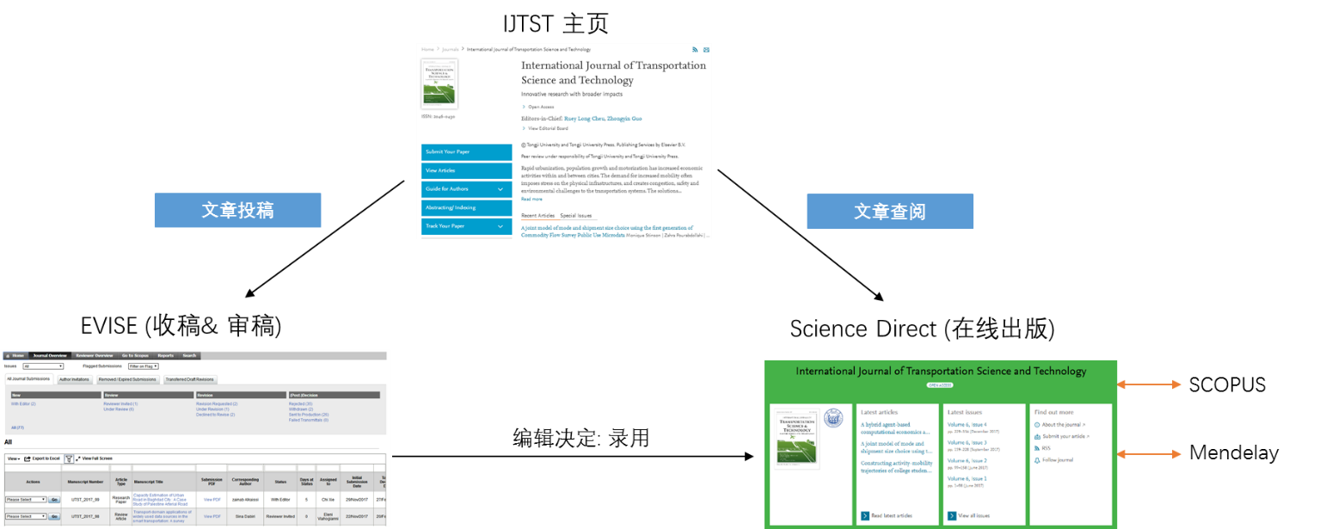

# 审稿流程图